# Khảo sát hệ thống

## **Khảo sát sơ bộ:**

mục tiêu, phương pháp, đối tượng khảo sát, kết quả sơ bộ, các tài liệu thu thập được

### Mục tiêu

Tài liệu đặc tả yêu cầu phần mềm này mô tả các yêu cầu về chức năng và yêu cầu về thực thi của hệ thống website bán quần áo Canifa. Từ tài liệu đặc tả này, chúng ta có thể dễ dàng đi tới các giai đoạn tiếp theo của quy trình phát triển phần mềm.

Hệ thống cho phép khách hàng cũng như người quản trị tương tác với hệ thống qua giao diện web thân thiện và dễ dàng sử dụng, khách hàng có thể xem thông tin của quần áo, chọn thể loại, đặt mua quần áo và cách thức thanh toán. Ngoài ra hệ thống còn cung cấp khả năng bảo mật cao.

### Phương pháp

* **Phỏng vấn**
* **Phiếu điều tra**

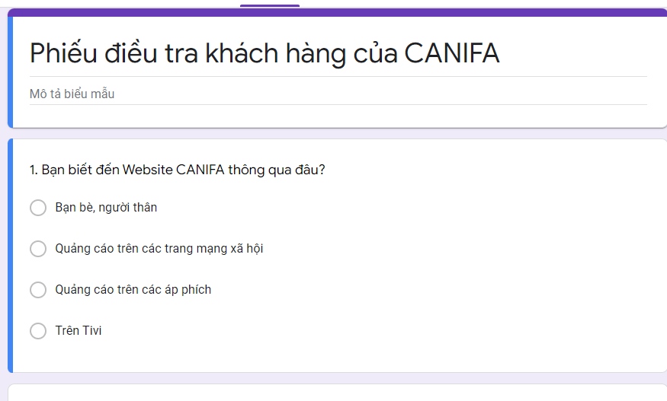

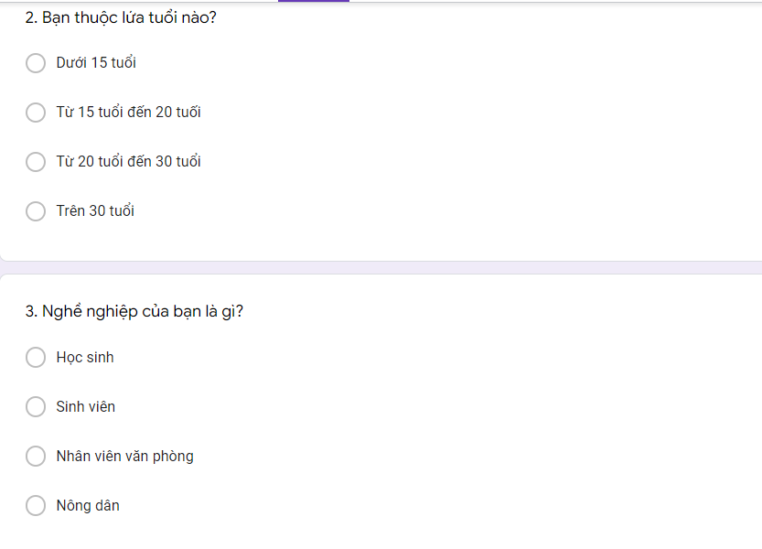

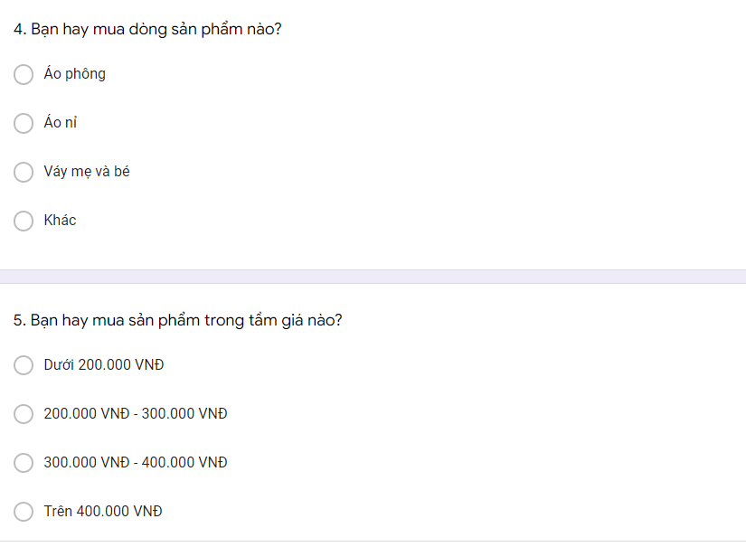

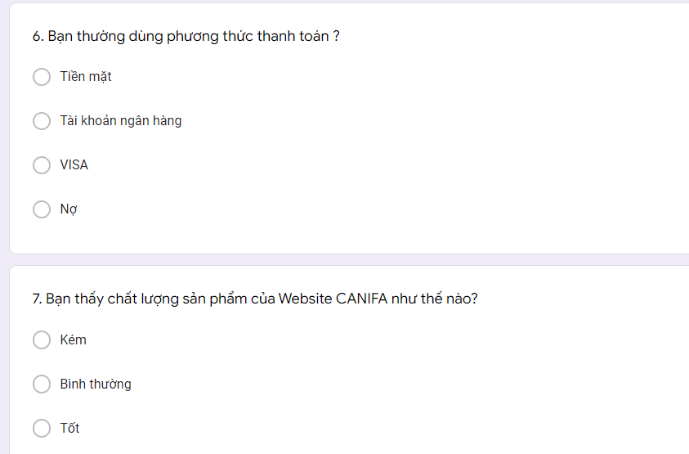

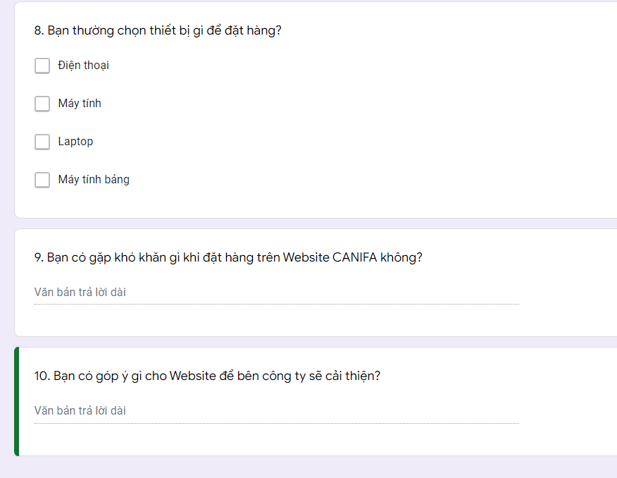

### Đối tượng khảo sát

* **Khách hàng:**
  + là người có yêu cầu về tư vấn về các sản phẩm mình sẽ mua như giá cả, chất lượn sản phẩm, các ưu đãi khi mua sản phẩm, có được đổi trả hàng khi sử dụng sản phẩm hay không và thời gian có thể đổi trả hàng tối đa bao lâu (nếu có), các phương thức thanh toán và vận chuyển khi mua sản phẩm.
  + Vai trò của khách hàng: Có vai trò quan trọng trong hệ thống, là người trực tiếp trải nghiệm các tính năng, dịch vụ, sự kiện của cửa hàng và trang web đồng thời càng nhiều khách hàng thì càng thu được nhiều lợi nhuận
* **Nhân viên bán hàng:** 
  + Là người có nhiệm vụ tư vấn cho khách hàng về sản phẩm mà khách hàng yêu cầu, tư vấn về giá cả, các dịch vụ ưu đãi của cửa hàng. Khi phục vụ cần có thái độ lịch sự, lễ phép và tuyệt đối không được tỏ ra khó chịu khi khách hỏi nhiều vấn đề nhưng không mua đồ.
  + Vai trò của nhân viên bán hàng: có một vai trò quan trọng là một yếu tố giúp cho việc sản phẩm có được khách hàng mua hay không. Khi khách hàng được nhân viên bán hàng tư vấn tốt sẽ giúp khách hàng giải đáp được những thắc mắc của khách hàng điều này sẽ tạo cảm giác vui vẻ hơn, cởi mở hơn cho khách hàng và đặc biệt sẽ tạo được lòng tin cho khách hàng về sản phẩm.
* **Nhân viên quản lý:**
  + Là người có nhiệm vụ quản lý, giám sát nhân viên bán hàng về cách thức bán hàng, thời gian làm việc của nhân viên (làm bao tiếng, có đi làm muộn hay không), trong lúc làm việc có tập trung, chú ý hay không và đề xuất các hình thức khen thưởng và sử phạt nhân viên để nhân viên có tinh thần, thái độ làm việc tốt hơn.
  + Vai trò của quản lý: Có vai trò quan trọng giúp quản lí nhân viên của hệ thống, hệ thống phải có sản phẩm tốt và nhân viên tốt thì mới có nhiều khách hàng đến với hệ thống.

### Kết quả sơ bộ

Thương hiệu canifa được ra đời vào năm 2001 là thương hiệu chính trực thuộc Công ty cổ phần thương mại và dịch vụ Hoàng Dương hoạt động trong lĩnh vực sản xuất thời trang xuất khẩu với các sản phẩm chủ yếu làm từ lên và sợi, thương hiệu canifa ra đời nhằm khai thác nhu cầu đang tăng lên của thị trường nội địa bằng các dòng sản phẩm len sợi với mẫu mã phong phú và chất lượng cao, sự ra đời này đã trở thành một cột mốc quan trong của doanh nghiệp Việt Nam trong lĩnh vực thời trang.

* **Trụ sở chính:** Số 688, Đường Quang Trung, Phường La Khê, Quận Hà Đông, Hà Nội, Việt Nam.
* **Lịch sử hình thành và phát triển:** 
  + Ngày 23/8/1997 Thành lập công ty TNHH Hoàng Dương
  + Ra đời thương hiệu thời trang CANIFA vào năm 2001.
  + Xây dựng nhà máy Hoàng Dương Hưng Yên vào năm 2002.
  + Năm 2004, Chương trình Hơi ấm mùa đông lần đầu tiên được khởi xướng bởi một nhóm các nhân viên, mở đầu cho các chương trình thiện nguyện sau này.
  + Năm 2012, Ra đời cửa hàng bán lẻ “flagship store” đầu tiên của Canifa tại 181 Giảng Võ, Hà Nội. Chính thức chuyển đối từ mô hình kinh doanh đại lý sang chuỗi bán lẻ hiện đại. Thành lập chi nhánh Canifa HCM.
  + Canifa là thương hiệu thời trang đầu tiên ở Việt Nam nhận được chứng chỉ Woolmark - Tổ chức uy tín nhất thế giới về phát triển và kiểm soát chất lượng len lông cừu vào năm 2014.
  + Năm 2016 ONOFF sáp nhập vào Canifa sau 10 năm hoạt động.
  + Năm 2019 Tổ hợp xanh Canifa Văn Giang đi vào hoạt động, nhận được chứng chỉ LEED, tiêu chuẩn quốc tế về kiến trúc xanh.
* **Chứng nhận và chất lượng:**
  + Canifa thiết lập hệ thống tiêu chuẩn chất lượng quốc tế áp dụng lên tất cả các quy trình quản lý và kiểm soát chất lượng.
  + Sản phẩm Canifa đạt tiêu chuẩn Oeko Tex 100 được kiểm định về độ an toàn cho làn da của người sử dụng.
  + Và năm 2016, CANIFA tự hào đã đạt được chứng chỉ an toàn cấp độ cao nhất với dòng sản phẩm dành cho trẻ sơ sinh.
  + Với mong muốn mang đến sản phẩm chất lượng cho người Việt, CANIFA liên kết cùng tập đoàn Cotton USA mang đến nguyên liệu chất lượng Quốc tế cho người Việt.
  + Là đối tác chiến lược với tập đoàn quốc tế Disney tại Việt Nam.
  + Từ 2014, CANIFA là nhãn hiệu Việt Nam đầu tiên vượt qua các tiêu chuẩn khắt khe của Woolmark để nhận được 02 chứng chỉ Quốc tế danh giá nhất dành cho sản phẩm len lông cừu là Woolmark và Woolmark Blend.
  + AWTA Ltd (Australian Wool Testing Authority) - Trung tâm kiểm soát chất lượng len lông cừu lớn nhất thế giới đã chính thức cấp chứng chỉ cho sản phẩm của CANIFA.
* **Hoạt động cộng đồng:**
  + Hơi ấm mùa đông: Được khởi xướng bởi nhân viên Canifa, hành trình Hơi ấm mùa đông là hành trình của hàng ngàn tấm áo ấm đến với các em nhỏ vùng cao cho mùa đông bớt khắc nghiệt. 2019 - năm thứ 15, Canifa sẽ viết tiếp hành trình bằng 15,000 tấm áo, cùng với cộng đồng để trao tận tay từng em nhỏ.
  + Giọt máu hồng: Từ 2014, Hoạt động hiến máu nhân đạo được Canifa tổ chức định kỳ hàng năm, thu hút đông đảo CBNV tham gia, đóng góp hàng ngàn đơn vị máu cho hoạt động cứu trợ của Viện huyết học và truyền máu Trung ương.
  + Áo mới cho hành tinh xanh: Từ việc bớt sử dụng một chiếc ống hút nhựa cho đến trồng thêm một cây xanh. Mỗi năm, hàng trăm mầm xanh sẽ được chính tay các bạn nhỏ là con em cán bộ nhân viên trong công ty vun trồng.

### Các tài liệu thu thập được

* **Trang chủ**

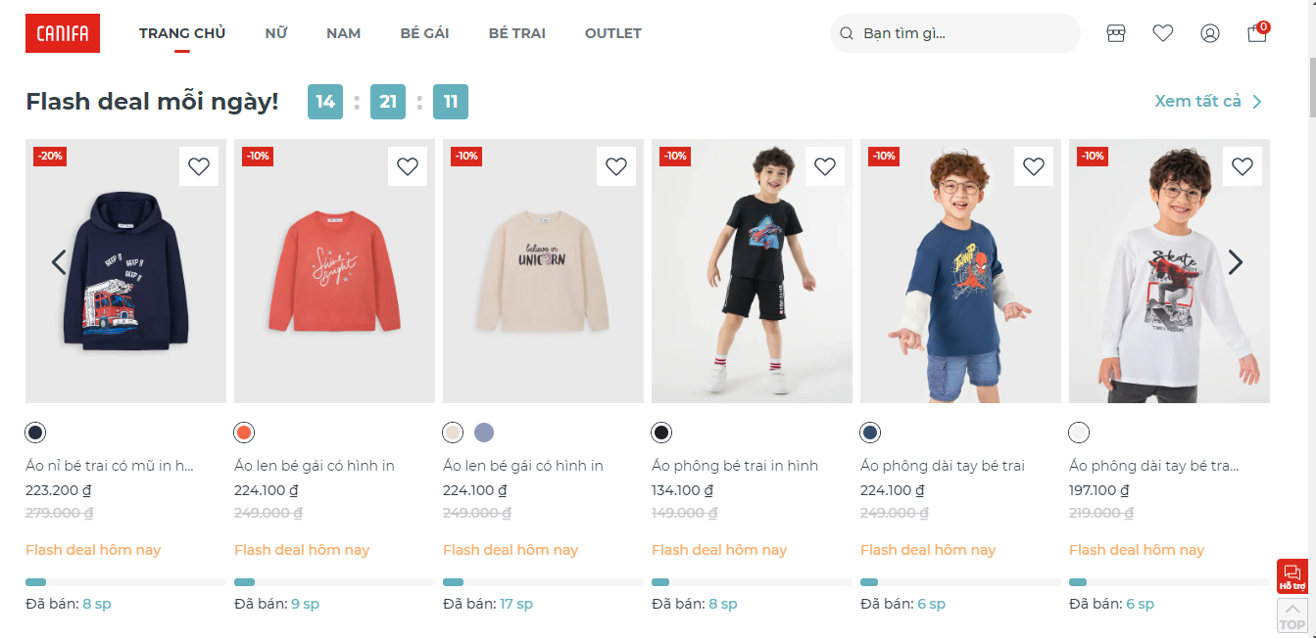

H1.1-1 Trang chủ website <https://canifa.com/> (1)

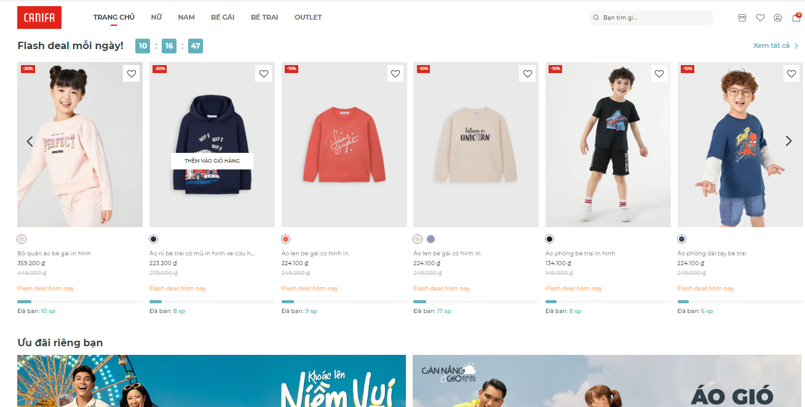

H1.1‑2 Trang chủ website <https://canifa.com/> (2)

* **Danh sách sản phẩm:**

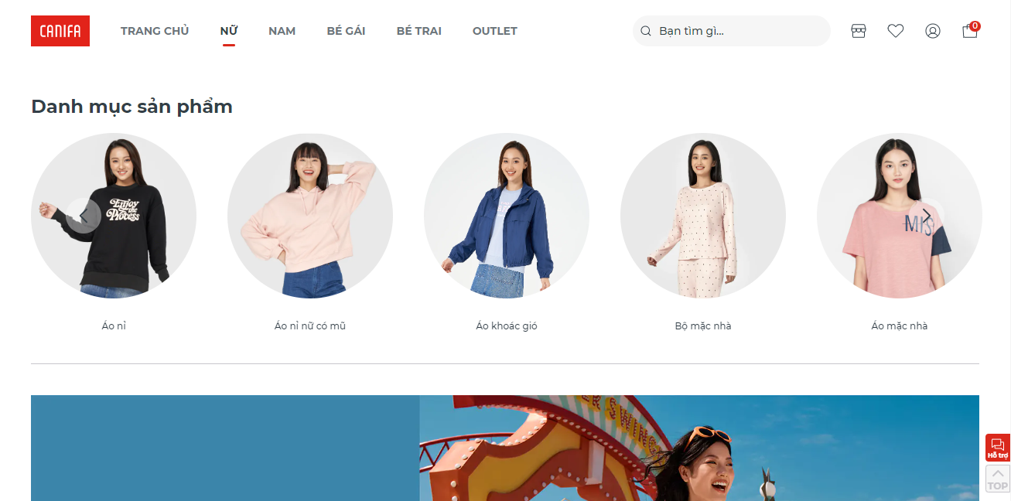

H1.1‑3 Danh mục sản phẩm của nữ

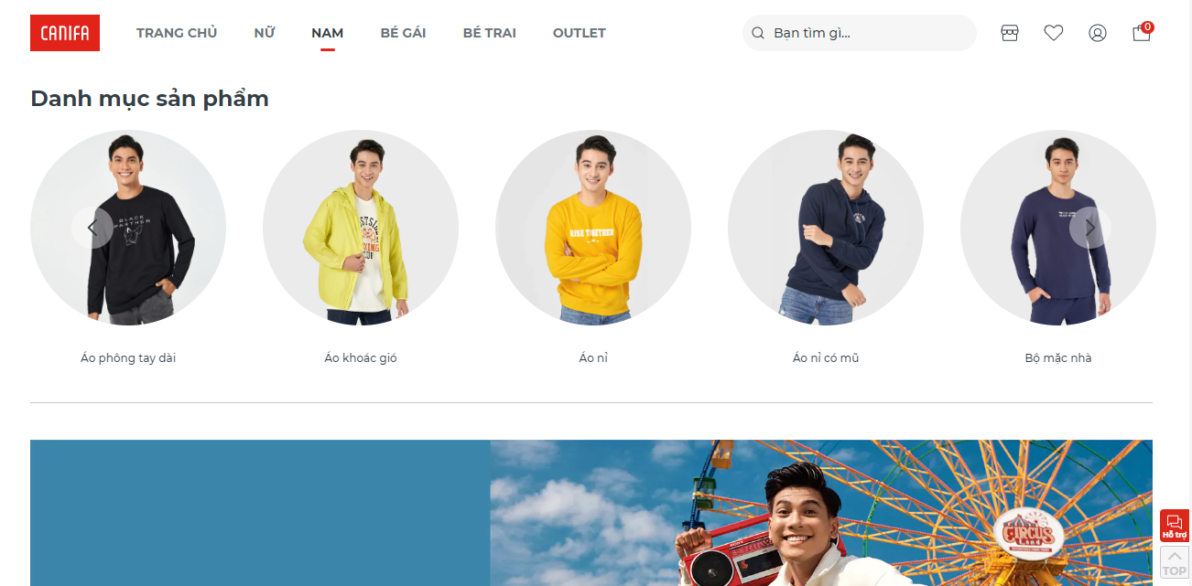

H1.1‑4 Danh mục sản phẩm của nam

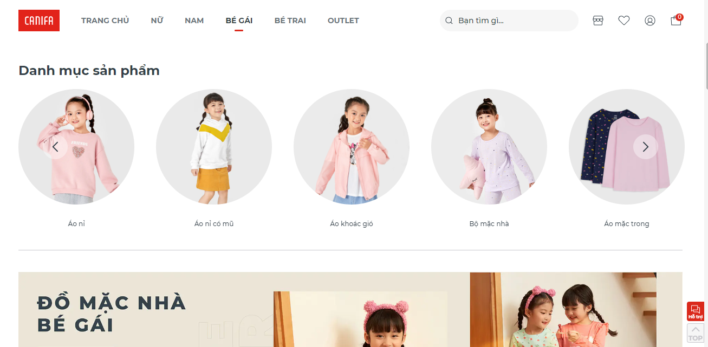

H1.1‑5 Danh mục sản phẩm của bé gái

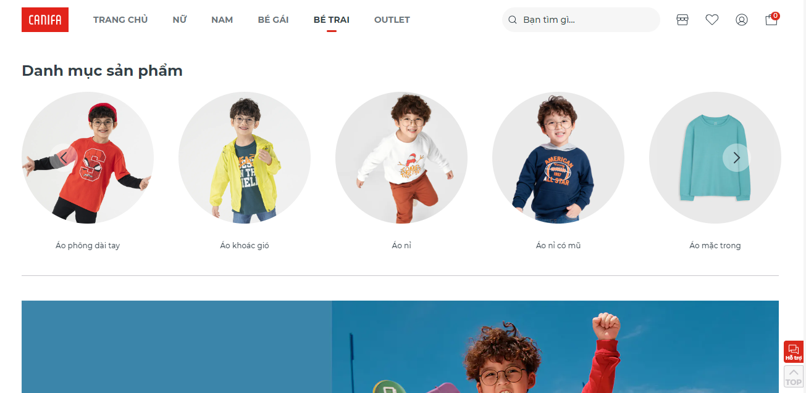

H1.1‑6 Danh mục sản phẩm của bé trai

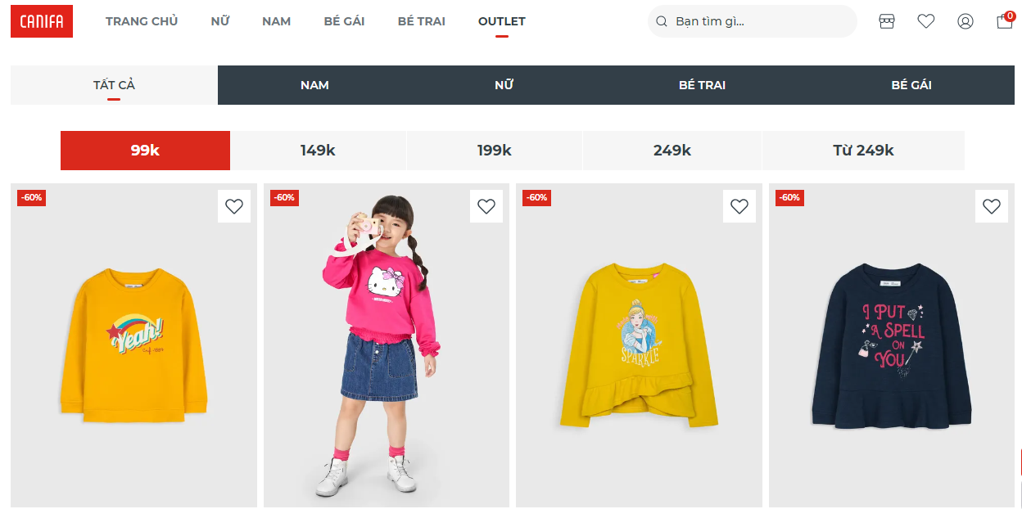

H1.1‑7 Danh mục sản phẩm của outlet

* **Trang đăng nhập – đăng ký:**

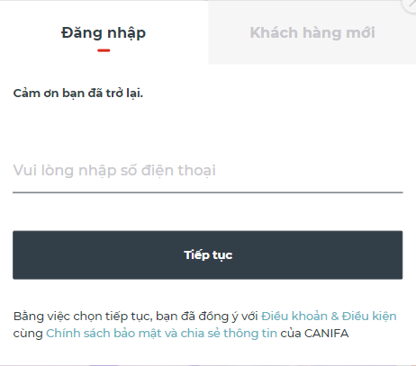

H1.1‑8 Trang đăng nhập

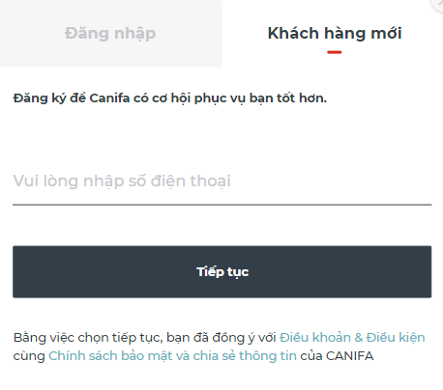

H1.1‑9 Trang đăng ký tài khoản mới

* **Thông tin chi tiết sản phẩm – giỏ hàng**

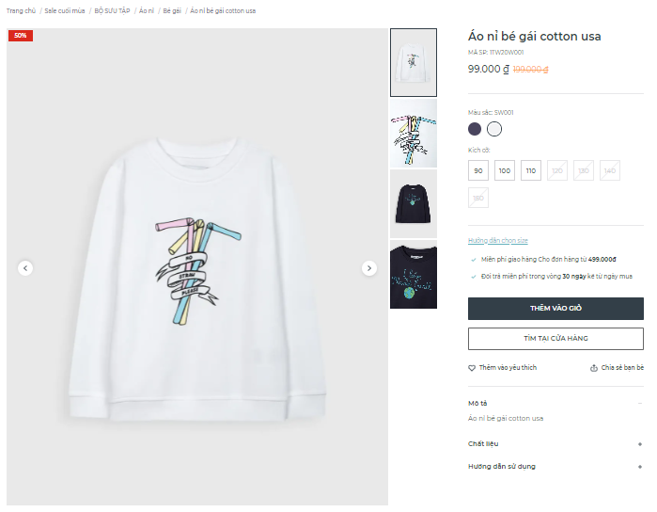

H1.1‑10 Thông tin chi tiết sản phẩm

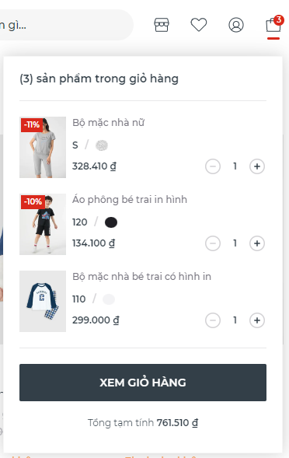

H1.1‑11 Giỏ hàng

* **Tài khoản:**

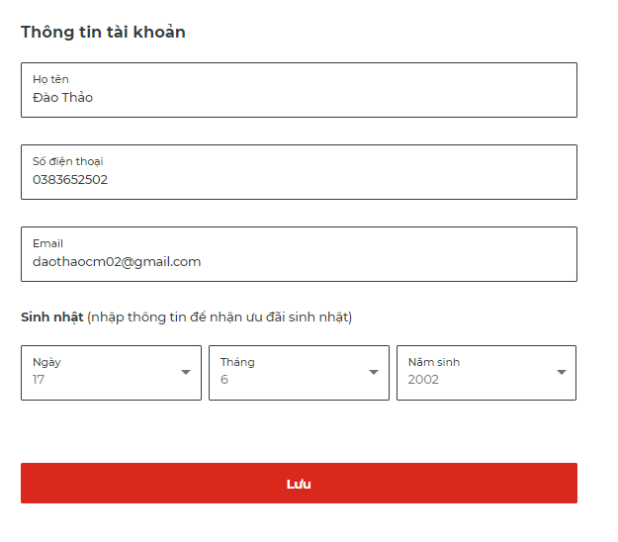

H1.1‑12 Thông tin tài khoản

* **Tìm kiếm:**

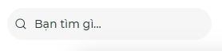

H1.1‑13 Tìm kiếm sản phẩm

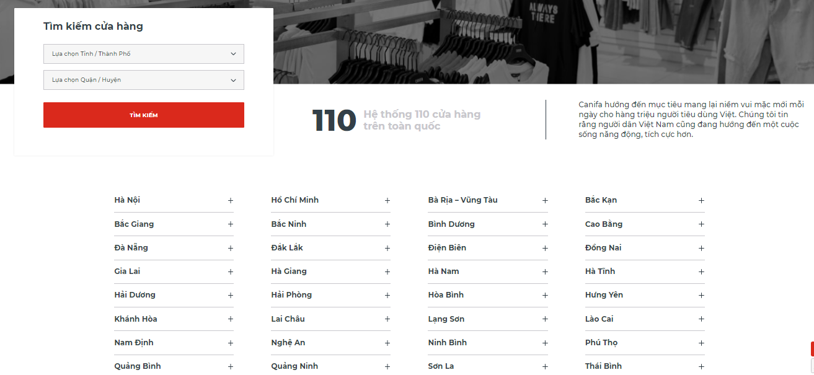

H1.1‑14 Tìm kiếm cửa hàng

* **Đơn hàng:**

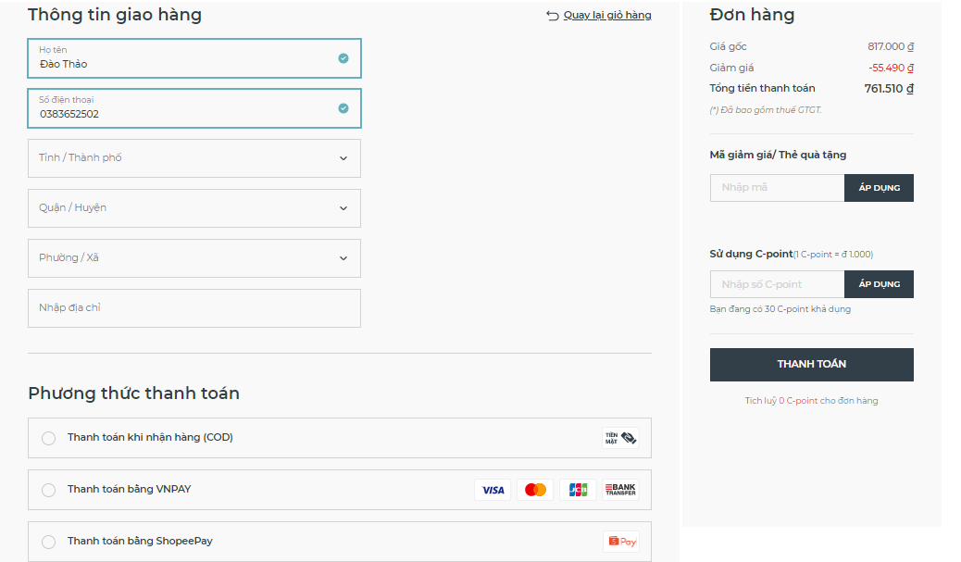

H1.1‑15 Thông tin chi tiết đơn hàng – phương thức thanh toán

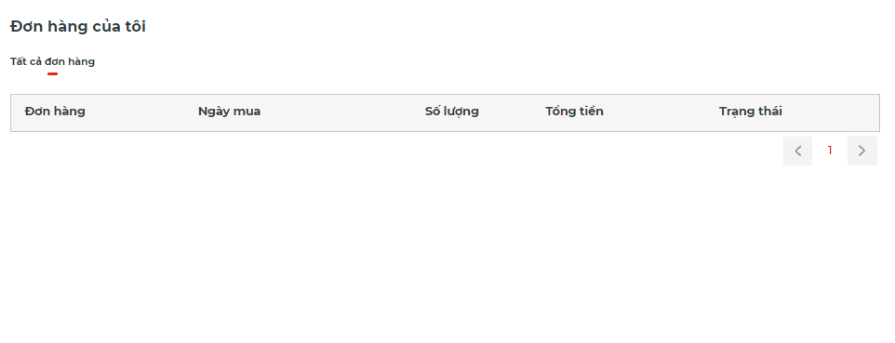

H1.1‑16 Lịch sử mua hàng

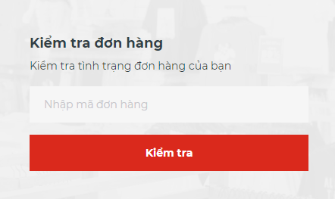

H1.1‑17 Kiểm tra đơn hàng

* **Hỗ trợ:**

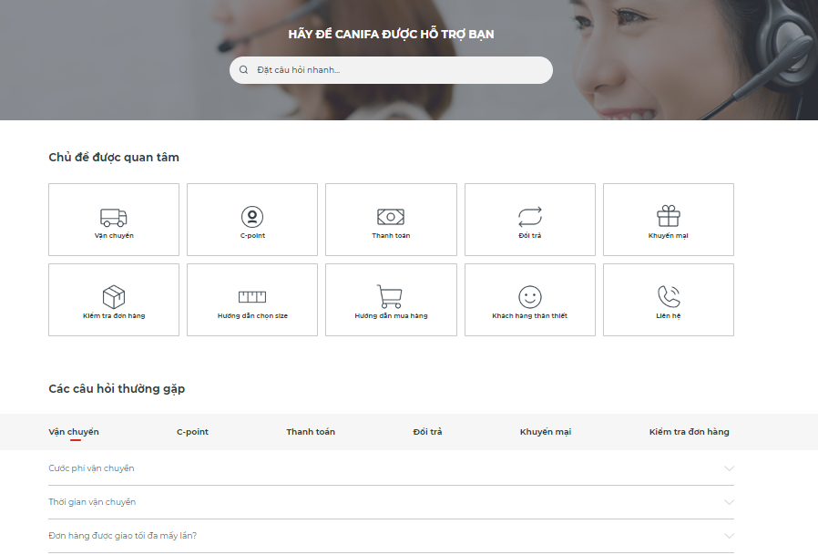

H1.1‑18 Trang hỗ trợ khách hàng

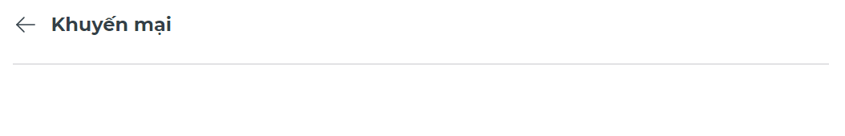

H1.1‑19 Trang thông báo chính sách của cửa hàng

* **Các thông tin khác:**

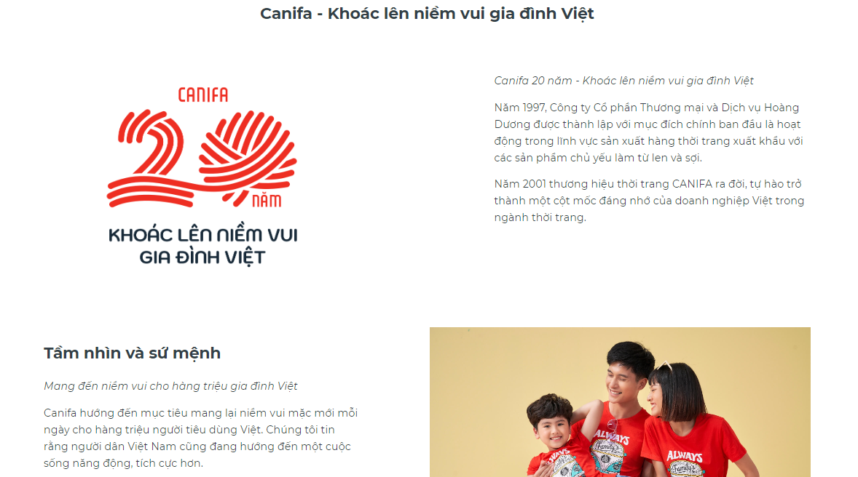

H1.1‑20 Trang giới thiệu

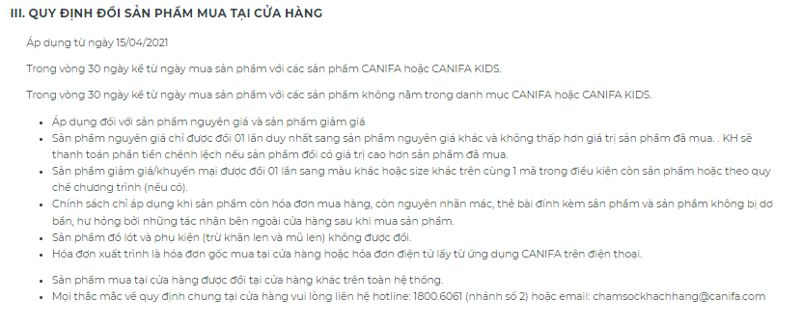

H1.1‑21 Quy định đổi sản phẩm tại cửa hàng

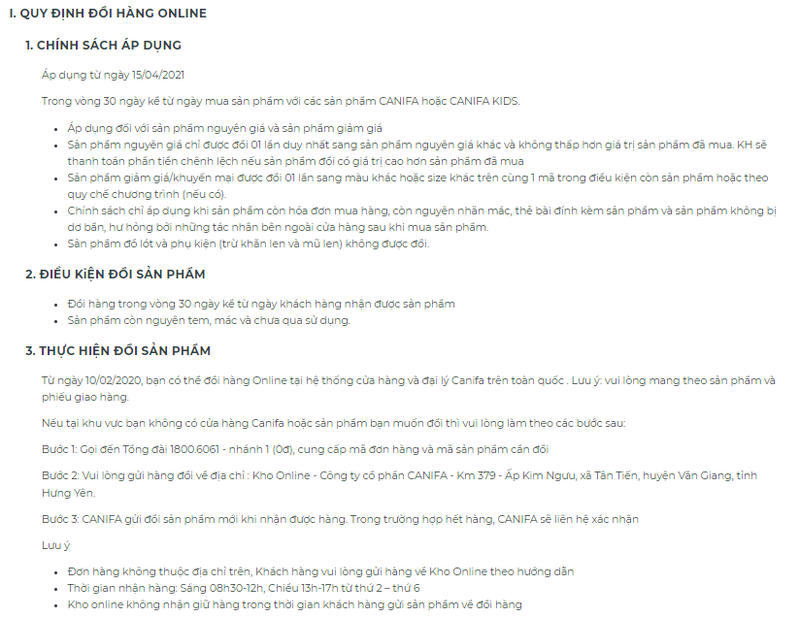

H1.1‑22 Quy định đổi hàng online

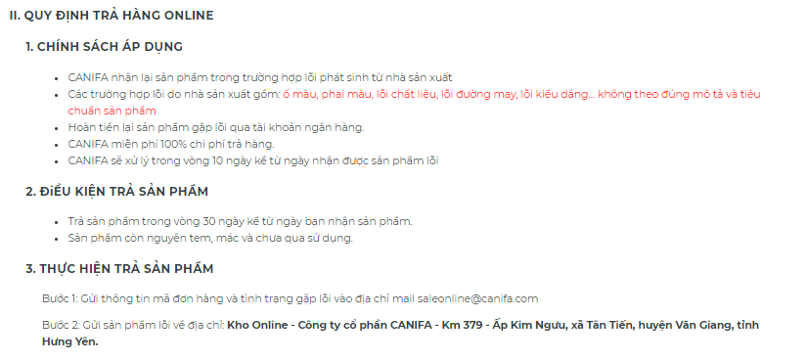

H1.1‑23 Quy định trả hàng online

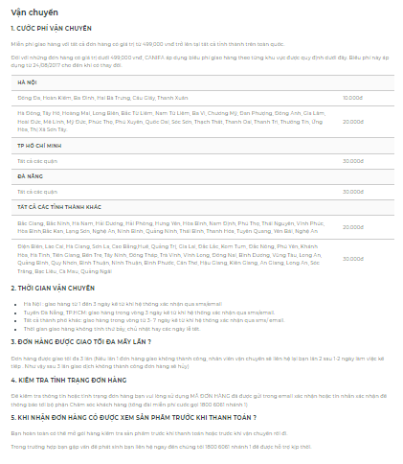

H1.1‑24 Chính sách vận chuyển

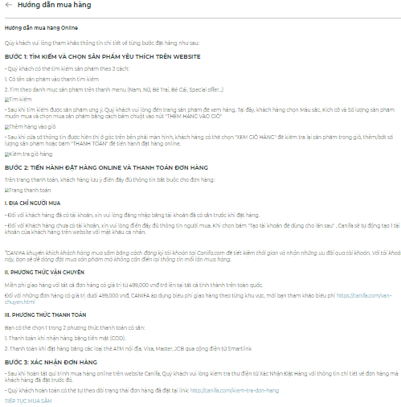

H1.1‑25 Hướng dẫn mua hàng

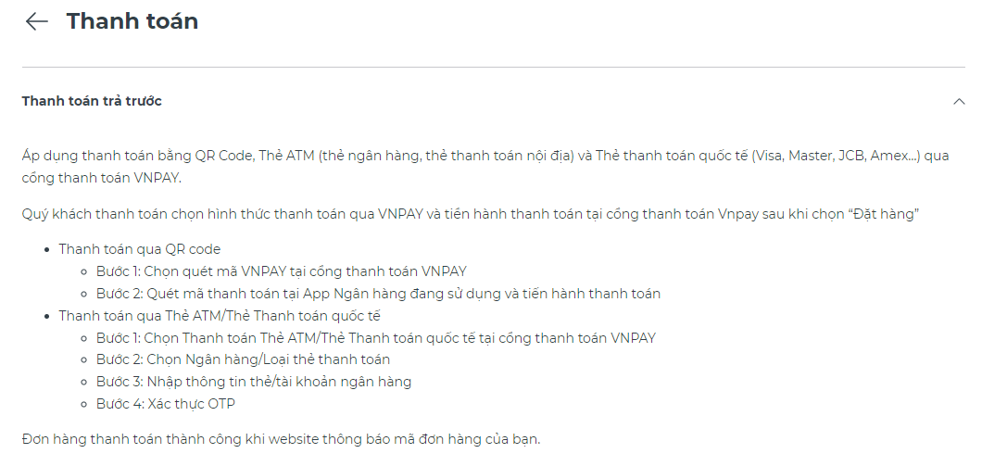

H1.1‑26 Hướng dẫn thanh toán trả trước

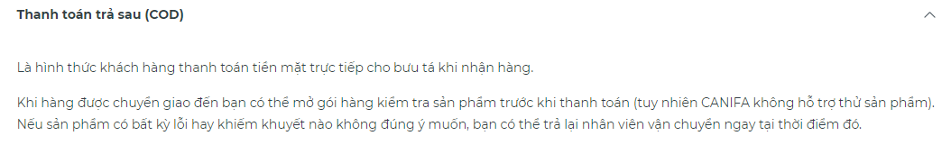

H1.1-27 Hướng dẫn thanh toán trả sau

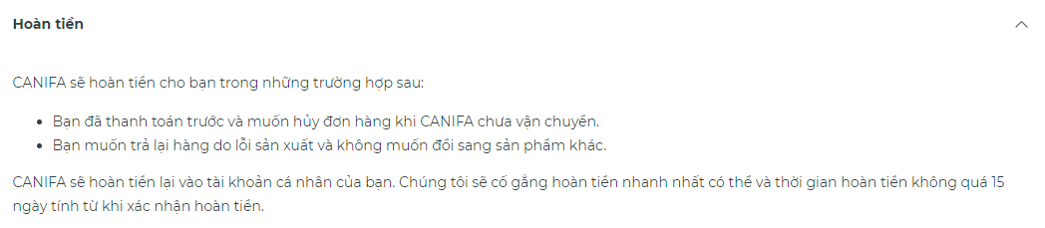

H1.1-28 Chính sách hoàn tiền

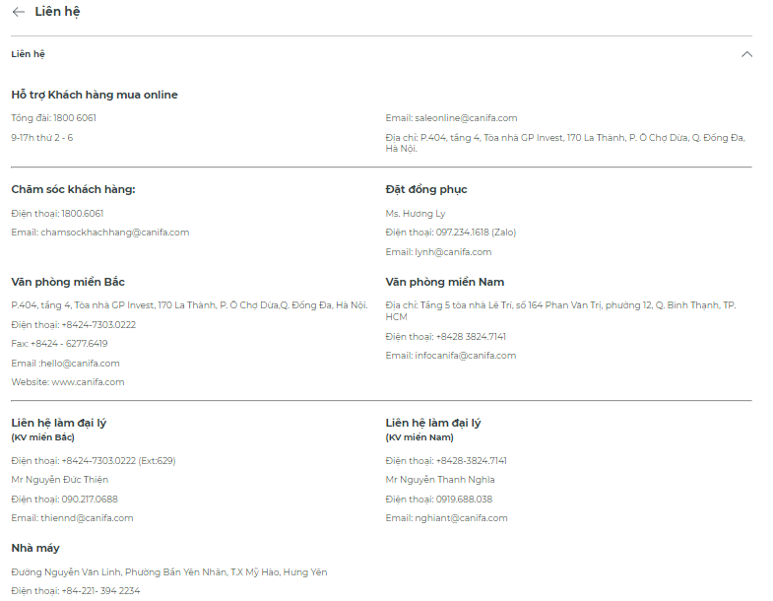

H1.1-29 Liên hệ

## Khảo sát chi tiêt: hoạt động hệ thống, yêu cầu chức năng, yêu cầu phi chức năng

### Hoạt động hệ thống

#### Hoạt động dành cho khách hàng

* **Hoạt động tìm kiếm sản phẩm**
  + Cách 1: Tìm kiếm bằng cách gõ tên sản phẩm vào thanh tìm kiếm
  + Cách 2: Tìm theo danh mục loại đối tượng trên thanh menu (Nam, Nữ, Bé Trai, Bé Gái…)

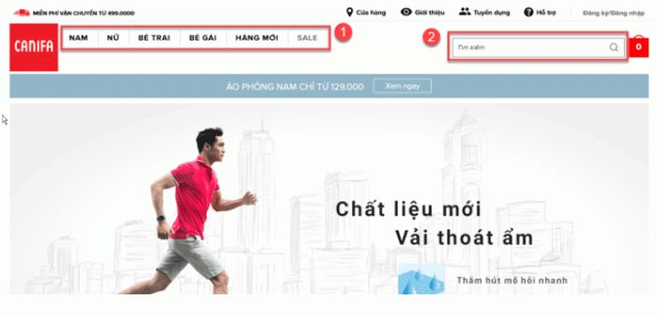

Hình 1.2-1 Cách tìm kiếm sản phẩm

* **Hoạt động quảng cáo sản phẩm**

Các quảng cáo sẽ được hiển thị ở phần Banner của website. Ở đây sẽ hiển thị các chương trình khuyến mãi, sản phẩm mới, sản phẩm nỗi bật…

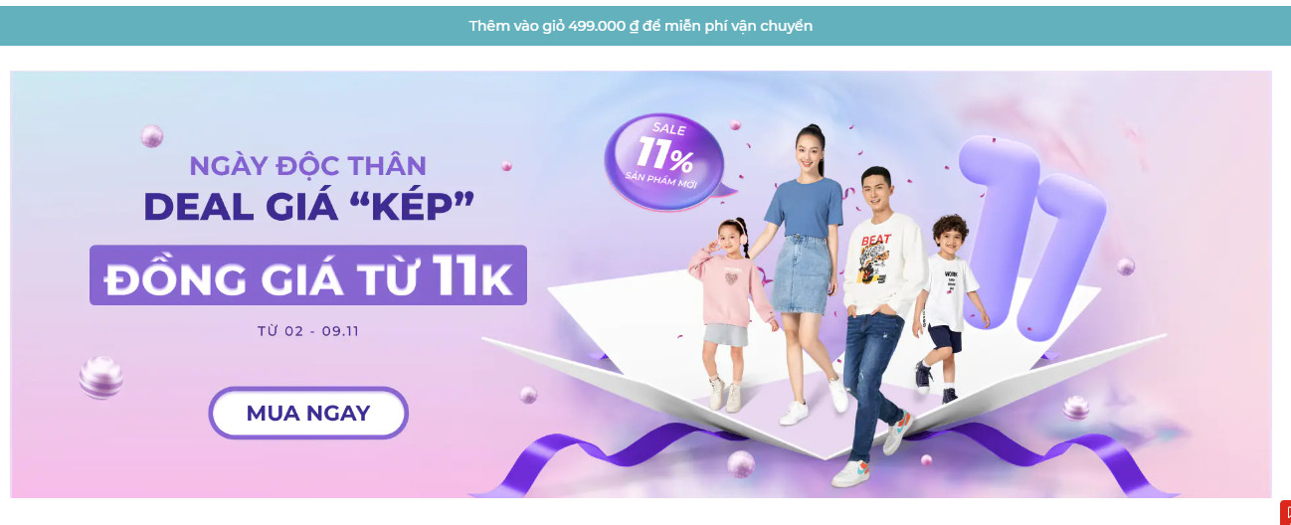

Hình 1.2-2 Khuyến mãi (1)

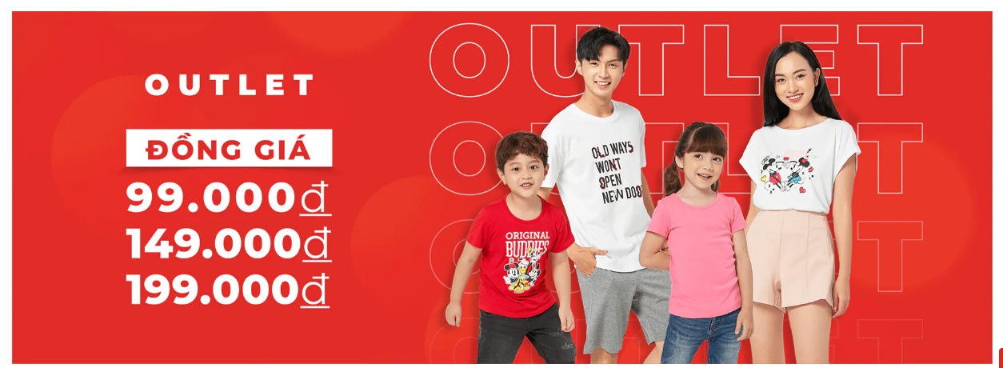

Hình 1.2-3 Khuyến mãi (2)

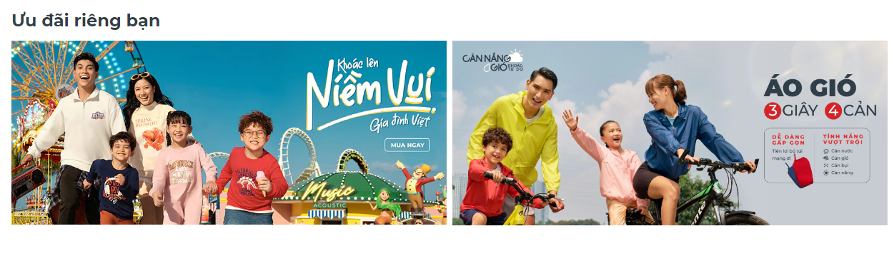

Hình 1.2-3 Khuyến mãi (3)

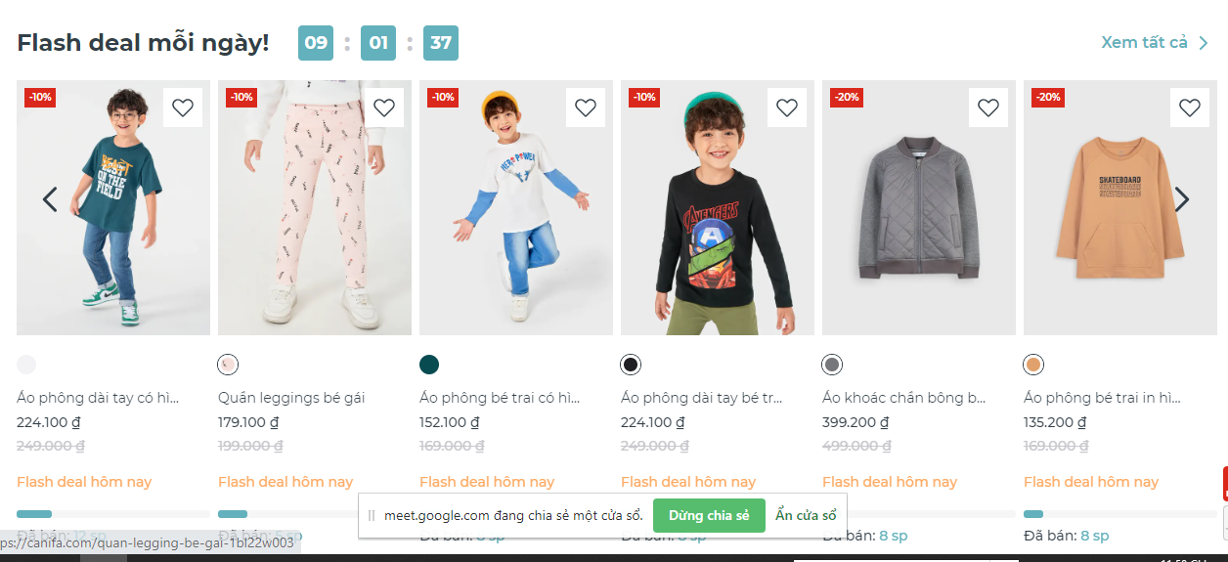

Hình 1.2-4 Khuyến mãi (4)

* **Hoạt động xem thông tin sản phẩm**

Khi khách hàng lựa chọn một sản phẩm nào đó từ danh sách các sản phẩm có trên web thì khách hàng sẽ được chuyển liên kết tới trang giới thiệu chi tiết về sản phẩm đó bao gồm: mã sản phẩm, tên sản phẩm, giá tiền, màu sắc sản phẩm, size sản phẩm, mô tả, chất liệu, hướng dẫn sử dụng… Khách hàng có thể chọn lựa theo nhu cầu về size và màu sắc sản phẩm sau đó khách hàng có thể lựa chọn thêm vào giỏ hàng hoặc đặt ngay.

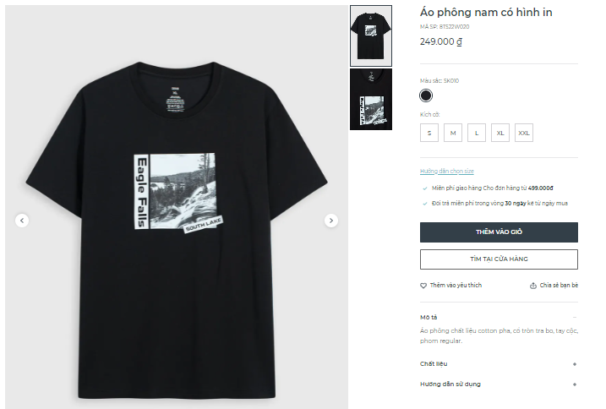

Hình 1.2-5 Thông tin chi tiết sản phẩm

* **Hoạt động đăng kí tài khoản**

Truy cập vào [canifa.com](https://canifa.com/) sau đó nhấn vào biểu tượng Tài Khoản ở góc phải trên cùng của menu. Tại mục Khách Hàng Mới nhấn vào Đăng Ký và nhập số điện thoại của mình và làm theo chỉ dẫn để hoàn thành đăng kí tài khoản.

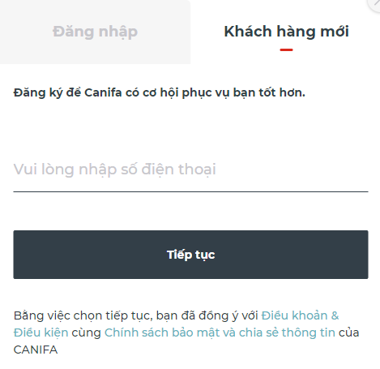

Hình 1.2-6 Đăng kí tài khoản

* **Hoạt động đặt hàng**

Khách hàng khi chọn những sản phẩm cần mua trong giỏ hàng, sau đó hệ thống sẽ yêu cầu điền các thông tin cần thiết để mua như: thông tin giao hàng (họ tên, số điện thoại, địa chỉ…), phương thức thanh toán (thanh toán khi nhận hàng, thanh toán qua ví điện tử…).



Hình 1.2-7 Thông tin chi tiết đơn hàng – phương thức thanh toán

#### Hoạt động dành cho quản trị hệ thống

Là người làm chủ hệ thống có quyền kiểm soát mọi hoạt động của hệ thống. Người quản trị có Username và Password để đăng nhập vào hệ thống thực hiện các chức năng của mình. Khi đăng nhập thành công người quản trị có thể thực hiện các công việc như:

* **Quản lý mặt hàng:**

Người quản lý có thể nhập, sửa, xóa, thêm mới thông tin về sản phẩm. Cập nhập những thông tin về việc nhập hàng vào kho, bán hàng, Cung cấp các thông tin về sản phẩm, các dịch vụ của cửa hàng, các hình thức khuyến mãi, ưu đãi…

* **Quản lý khách hàng:**

Các thông tin của khách hàng lưu vào CSDL riêng để tiện tra cứu và cập nhật.

### Yêu cầu chức năng

#### Về phía khách hàng

* Đăng kí, đăng nhập: Khi khách hàng mua hàng cần bắt buộc đăng nhập để mua, nếu chưa có tài khoản thì khách hàng chọn mục đăng kí để tạo tài khoản. Khách hàng gõ số điện thoại vào để đăng kí / đăng nhập.
* Tìm kiếm sản phẩm theo tên: Khách hàng gõ tên sản phẩm cần tìm vào ô tìm kiếm góc phải website.
* Tìm kiếm sản phẩm theo loại đối tượng: Khách hàng click vào loại đối tượng khách hàng muốn tìm (nam, nữ, bé gái, bé trai).
* Xem chi tiết sản phẩm: Khách hàng click vào sản phẩm muốn xem chi tiết để hiển thị thông tin chi tiết của sản phẩm.
* Kiểm tra đơn hàng: Khách hàng nhập mã đơn hàng để kiểm tra tình trạng đơn hàng.
* Đăng xuất: Khách hàng click vào đăng xuất để đăng xuất.
* Đặt hàng: Khách hàng lựa chọn các sản phẩm cần đặt hàng trong giỏ hàng và click đặt hàng để đặt hàng.
* Lịch sử giao dịch: Khách hàng click vào đơn hàng của tôi để xem lịch sử giao dịch.
* Thanh toán: Khách hàng điền thông tin cần thiết và lựa chọn hình thức thanh toán sau đó click vào thanh toán để thanh toán
* Chức năng sửa chữa thông tin cá nhân: Khách hàng click vào biểu tượng tài khoản ở góc phải bên trên website.
* Quản lý giỏ hàng: Khách hàng click vào biểu tượng giỏ hàng để tới giỏ hàng.
* Liên hệ, chính sách: Khi khách hàng muốn liên hệ để khiếu nại, góp ý hoặc liên hệ với website thì khách hàng có thể gọi điện tới số 18006061 hoặc lựa chọn vào mục hỗ trợ để liên hệ, góp ý hoặc khiếu nại.
* Tìm kiếm cửa hàng: Khách hàng click vào biểu tượng cửa hàng sau đó lựa chọn tỉnh/thành phố và quận/huyện để tìm kiếm cửa hàng.
* Thêm vào giỏ hàng: Tại những sản phẩm hiển thị, khách hàng click thêm vào giỏ hàng để thêm vào giỏ hàng.
* Thêm vào danh sách yêu thích: Tại những sản phẩm hiển thị, khách hàng click vào biểu tượng trái tim để thêm sản phẩm vào danh sách yêu thích.

#### Về phía quản trị hệ thống

* Đăng nhập: Khi quản trị viên vào website cần phải có tài khoản và mật khẩu.
* Đăng xuất: Quản trị viên click vào nút đăng xuất.
* Quản lý đơn hàng: Quản trị viên click vào phần quản lý chi tiết đơn hàng để quản lý.
* Cập nhật thông tin sản phẩm: Quản trị viên click vào quản lý chi tiết sản phẩm.
* Quản lý khuyến mãi: Quản trị viên click vào phẩn quản lý thông tin khuyến mãi để xem chi tiết.
* Quản lý tài khoản: Quản trị viên click vào phần quản lý thông tin tài khoản để xem chi tiết.
* Bảo trì thông loại đối tượng khách hàng: Quản trị viên click vào phẩn thông tin loại đối tượng khách hàng để có thể thêm, sửa, xóa,.. các loại đối tượng khách hàng và các loại sản phẩm trong từng loại đối tượng khách hàng.
* Tạo báo cáo:
  + Thống kê sản phẩm: quản trị viên thống kê số sản phẩm có trên website, sản phẩm mới nhập về, sản phẩm bán đi, sản phẩm bị thay đổi trên trang website.
  + Thông kê khách hàng: Dựa vào số lượng số điện thoại đăng kí vào website mà quản trị viên sẽ thống kê được số lượng tài khoản khách hàng.

### Yêu cầu phi chức năng

Các yêu cầu phi chức năng không bắt buộc có nghĩa là chúng không bắt buộc phải được thực hiện. Các yêu cầu phi chức năng xác định các thuộc tính của hệ thống và hiệu suất của hệ thống.

Nó chỉ đơn giản là tập trung vào cách thức hoạt động của sản phẩm cuối cùng và việc tìm ra các yêu cầu phi chức năng và được coi là một thuộc tính chất lượng là điều không dễ và khó. Kiểm tra bao gồm kiểm tra hiệu suất, căng thẳng, bảo mật, v.v. Các yêu cầu phi chức năng bị từ chối nhiều hơn và nếu các yêu cầu phi chức năng không được đáp ứng thì hệ thống hoàn chỉnh sẽ không được sử dụng.

**Một số yêu cầu của phi chức năng:**

1. **Yêu cầu về môi trường**

Mô tả yêu cầu:

* Chạy được trên mọi trình duyệt web.
* Chạy được trên mọi hệ điều hành, nền tảng khác nhau.
* Cơ sở dữ liệu dùng SQL Server.

1. **Yêu cầu về giao diện**

Mô tả yêu cầu:

* Giao diện của hệ thống phải đáp ứng được tiêu chí quan trọng nhất của dự án là giới thiệu sản phẩm, giao dịch trực tuyến thuận tiện và đảm bảo an toàn.
* Các điều khiển trên trang web cần quen thuộc, dễ thao tác với người dùng, tương tác với người dùng. Thông tin hình ảnh bao quát, đẹp và dễ dàng lựa chọn tìm kiếm.
* Giao diện gồm ít nhất 2 thứ tiếng: tiếng Việt, tiếng Anh, ...
* Hiển thị thông tin chi tiết khi khách lựa chọn.
* Nội dung thông tin hình ảnh động. Kiểu của giao diện thay

đổi động giúp hạn chế sự đơn điệu.

* Tên các trường thông tin, chức năng phải thống nhất toàn bộ

giao diện.

1. **Yêu cầu về tính năng hiệu năng đáp ứng**

Mô tả yêu cầu:

* Trang web [Canifa.com](https://canifa.com/) hỗ trợ số lượng người dùng mỗi giờ phải cung cấp thời gian phản hồi từ 6 giây trở xuống trong trình duyệt, tìm kiếm thông tin, bao gồm cả việc hiển thị văn bản và hình ảnh, qua kết nối LTE.
* Hỗ trợ khách hàng trong trường hợp sản phẩm hết hàng: gợi ý sách tương tự ,hoặc thông báo đến tài khoản của khách hàng sau khi cập nhật sách mới.

1. **Yêu cầu về độ tin cậy, tính khả dụng, khả năng bảo trì**

Mô tả yêu cầu:

* Độ tin cậy có thể hiểu là độ bền của sản phẩm hoặc dịch vụ. Sản phẩm (dịch vụ) của web Nhã Nam càng bền, chạy càng lâu mà không hỏng hóc gì, thì độ bền của sản phẩm càng cao, và do đó độ tin cậy vào sản phẩm của nhà Nhã Nam nói riêng và của người dùng nói chung vào sản phẩm càng cao.
* Khả năng bảo trì xác định thời gian cần thiết để giải pháp hoặc thành phần của nó được sửa chữa, thay đổi để tăng hiệu suất hoặc các chất lượng khác hoặc thích ứng với môi trường thay đổi.
* Tính khả dụng mô tả khả năng hệ thống có thể truy cập được đối với người dùng tại một thời điểm nhất định.

# Mô hình hóa dữ liệu

## Các yêu cầu về dữ liệu dữ liệu

* Yêu cầu dữ liệu
* Biểu đồ thực thể liên kết mức logic
* Mô hình cơ sở dữ liệu mức vật lý: thiết kế bảng, biểu đồ thực thể liên kết mức vật lý